金隅金林嘉苑项目样板间位置示意图
金隅金林嘉苑样板间位于金林嘉苑项目北侧，地图导航“金隅金林嘉苑样板间”即到。位置图如下：
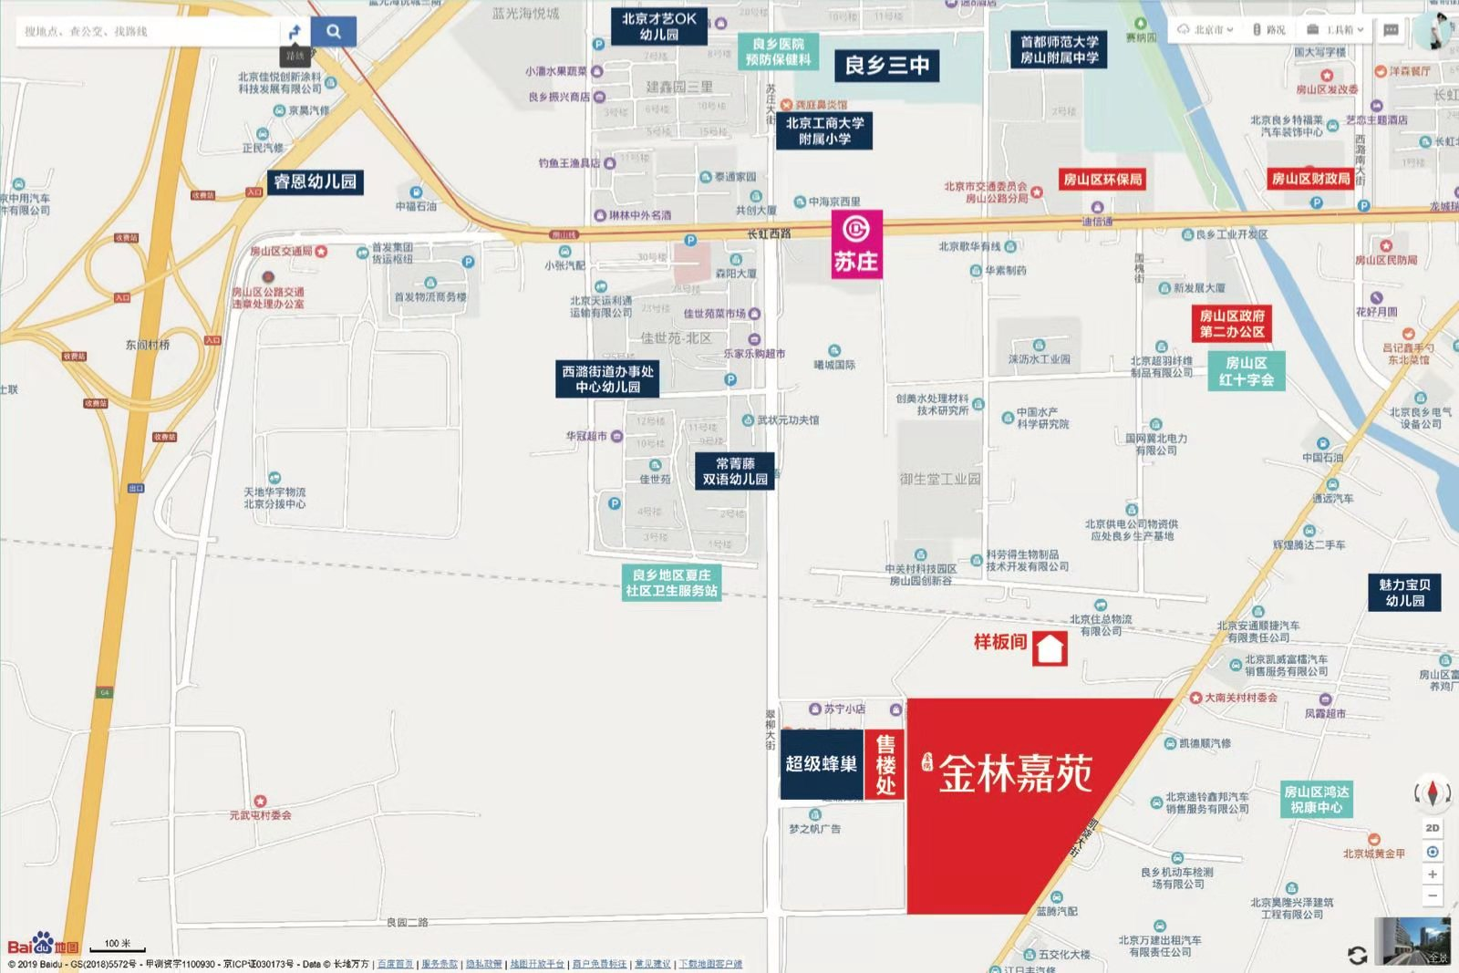
行车路线：
地铁路线：地铁房山线良乡南关站B2口出，沿凯旋大街南行800米过火车道后右拐，直行500米即到。
自驾路线：沿京港澳高速行驶，阎村出口出，进入星光路，沿星光路调头直行进入长虹西路，沿长虹西路直行2.4公里右拐进入凯旋大街，直行800米，过铁路轨道右拐直行500米即到。

